**Pourquoi utiliser le procédé de passivation**

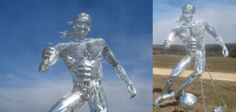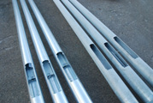

**Plusieurs raisons de passiver :**

**Un procédé efficace pour prolonger l’éclat de la galvanisation.**

A la sortie du bain de zinc, les pièces fraîchement galvanisées présentent un aspect brillant. Après quelques jours d’exposition à l’atmosphère, le zinc réagit avec les éléments ambiants et une patine de couleur grise ou blanchâtre se forme. La couche formée, insoluble, adhérente et protectrice, a comme constituant principal du carbonate basique de zinc. Elle se traduit au niveau de l'aspect par une diminution progressive de l'éclat de la galvanisation. C’est un phénomène normal, naturel et souhaitable, car c’est ce qui permet de protéger durablement l’acier contre la corrosion.

**La passivation** est un procédé efficace qui **permet** de ralentir la formation de cette patine et **de prolonger l’éclat de la galvanisation**.

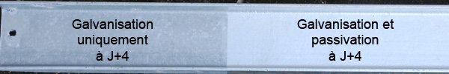

**Une protection contre l’apparition de tâches de stockage humide**

Dans certains cas, la constitution de cette patine peut être contrariée et des [tâches de stockage humides](http://www.galvaunion.com/fr/prescription-thermolaquage/fiche-taches-acier-galvanise-stockage-humide.php) de couleur blanchâtre peuvent se former sur la surface de la pièce. Ces tâches blanchâtres, plus communément appelées « rouille blanche », apparaissent lorsque de l'eau provenant de la pluie ou de la condensation a été emprisonnée entre des pièces empilées, lors de leur stockage ou de leur transport. Elles sont constituées notamment d'hydroxyde et d'oxyde de zinc, produits pulvérulents généralement peu adhérents et non protecteurs. Ce phénomène présente surtout l'inconvénient d'une mauvaise présentation par son aspect, mais n’altèrent en aucun cas la qualité de la galvanisation.

**La passivation** est un procédé efficace **pour éviter la formation de ces tâches blanchâtres** en cas de forte humidité.

**Une solution écologique pour retarder l’oxydation du zinc**

En plus de prolonger l’éclat du zinc et de retarder son oxydation, la passivation présente également l’avantage d’être une solution écologique et non dangereuse pour la santé des individus. La solution de passivation est composée d’éléments organiques naturels à base de minéraux qui sont exempts de produits toxiques et respectueux de l’environnement. Ceci s’inscrit dans la démarche de [politique de progrès](http://www.galvaunion.com/fr/prescription-thermolaquage/certifications.php) que les entreprises du groupe GALVA UNION conduisent afin de devenir des acteurs reconnus d’un développement économique durable.

**Le procédé de passivation**

Ce procédé consiste à immerger les pièces fraîchement galvanisées à une certaine température dans le bain de passivation, situé juste après le bain de zinc dans le [process de galvanisation](http://www.galvaunion.com/fr/offre-galvanisation/procede-galvanisation.php), afin de recouvrir la pièce d’un film protecteur qui s’éliminera dans le temps.

* La pièce est galvanisée par immersion dans le zinc en fusion.
* L’étape du refroidissement permet de maîtriser la température des pièces avant la passivation.
* La passivation consiste à immerger l’acier galvanisé dans un bain de solution aqueuse contenant les composants protecteurs du zinc

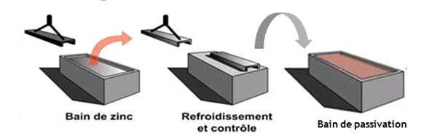

Cette prestation est proposée par plusieurs entreprises de galvanisation du groupe GALVA UNION.